Calcul intégral (201-702-RE) – Hiver 2024
Section 5.3
5.3 Les équations différentielles à variables séparables

Volume p.262

Équations différentielles du premier ordre :
— Description géométrique (champ de directions)
— Description numérique (méthode d’Euler)
— Description analytique ?

Ce ne sont pas toutes les équations différentielles pour lesquelles on peut trouver une solution sous la forme d’une formule explicite.
(comme pour l’intégration)
En 5.3 on étudie un type d’équations différentielles qu’on peut résoudre.
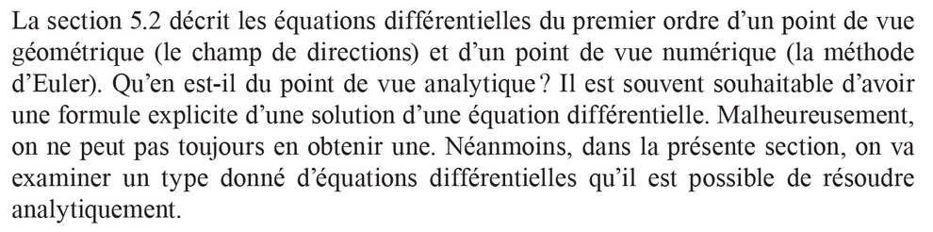

Volume p.262
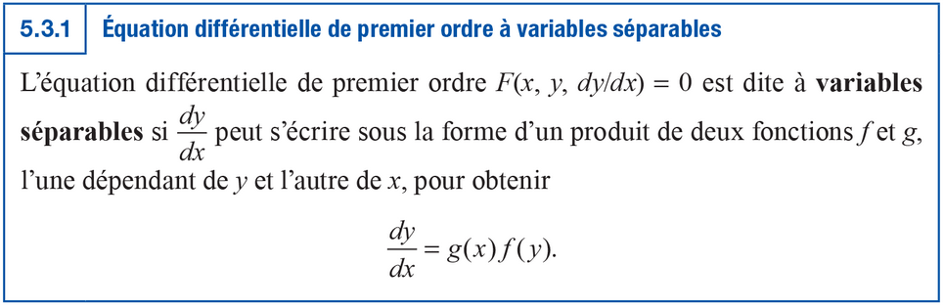

$$\frac{dy}{dx}=g\left(x\right)f\left(y\right)$$
$$⟹\frac{dy}{f\left(y\right)}=g\left(x\right)dx$$
$$⟹\int{\frac{1}{f\left(y\right)}dy}=\int{g\left(x\right)dx}$$
(on peut démontrer rigoureusement ce résultat)

Exemple 5.3.1 (p.263)
$$\frac{dy}{dx}=\frac{x^{2}}{y^{2}}, y\left(0\right)=2$$
$$⟹y^{2}dy=x^{2}dx$$
$$⟹\int{y^{2}dy}=\int{x^{2}dx}$$
$$⟹\frac{y^{3}}{3}+C_{1}=\frac{x^{3}}{3}+C_{2}$$
$$⟹\frac{y^{3}}{3}=\frac{x^{3}}{3}+C$$
$$⟹y^{3}=x^{3}+3C$$
$$⟹y=\sqrt[3]{x^{3}+K}$$
Puisque $y\left(0\right)=2$, alors
$$2=\sqrt[3]{0^{3}+K}$$
$$⟹2^{3}=K$$
$$⟹K=8$$
La solution est
$$y=\sqrt[3]{x^{3}+8}$$
Comment vérifier si on a la bonne solution ?

Exemple 5.3.2 (p.264)
$$\frac{dy}{dx}=\frac{6x^{2}}{2y+\cos\left(y\right)}$$
$$⟹\left(2y+\cos\left(y\right)\right)dy=6x^{2}dx$$
$$⟹\int{\left(2y+\cos\left(y\right)\right)dy}=\int{6x^{2}dx}$$
$$⟹y^{2}+\sin\left(y\right)=2x^{3}+C$$
(Comment isoler $y$ ? On ne peut pas ! GEOGEBRA)

Exemple 5.3.3 (p.264)
$$\frac{dy}{dx}=x^{2}y$$
$$⟹\frac{dy}{y}=x^{2}dx$$
$$⟹\int{\frac{1}{y}dy}=\int{x^{2}dx}$$
$$⟹\ln\left|y\right|=\frac{x^{3}}{3}+C$$
$$⟹y=e^{{x^{3}}/3+C}=e^{{x^{3}}/3}⋅e^{C}=A⋅e^{{x^{3}}/3}$$

Exemple 5.3.4 (p.265)
$$\frac{4dI}{dt}+12I=60$$
$$⟹\frac{dI}{dt}=\frac{60-12I}{4}=15-3I$$
$$⟹\left(15-3I\right)dI=dt$$
$$⟹\int{\frac{1}{\left(15-3I\right)}dI}=\int{dt}$$
$$u=15-3I$$
$$du=-3dI$$
$$-\frac{1}{3}\int{\frac{1}{u}du}=-\frac{\ln\left|u\right|}{3}=-\frac{\ln\left|15-3I\right|}{3}$$
$$⟹-\frac{\ln\left|15-3I\right|}{3}=t+C$$
(les laisser isoler $I$)
$$⟹\ln\left|15-3I\right|=-3\left(t+C\right)$$
$$⟹\left|15-3I\right|=e^{-3\left(t+C\right)}=e^{-3t}e^{-3C}$$
$$⟹15-3I=\underset{A}{\underbrace{±e^{-3C}}}e^{-3t}=Ae^{-3t}$$
$$⟹I=\frac{15-Ae^{-3t}}{3}=5-\frac{Ae^{-3t}}{3}$$
Puisque $I\left(0\right)=0$,
$$0=5-\frac{Ae^{-3⋅0}}{3}⟹A=15$$
Donc
$$I=5-5e^{-3t}$$
Valeur limite du courant :
$$\lim_{t→∞}{I\left(t\right)}=\lim_{t→∞}\left(5-\underset{→0}{\underbrace{5e^{-3t}}}\right)=5$$

Volume p.266
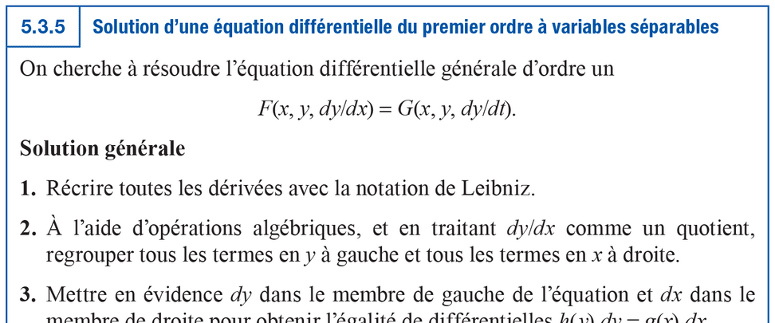

Problèmes de mélanges
Lire !
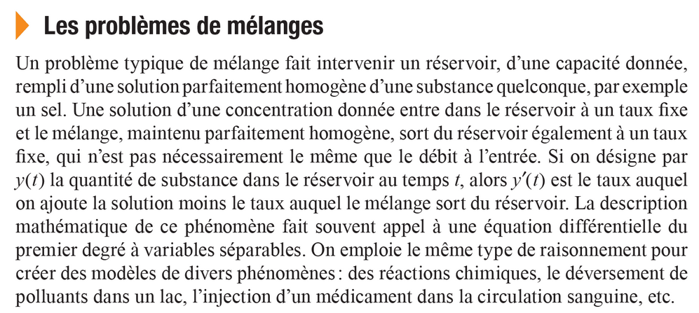

Exemple 5.3.6 (p.267)
Taux de
sortie
Taux
d’entrée
$y\left(t\right)$ : Quantité de sel (en kg) après $t$ minutes
$$y\left(0\right)=20$$
$$\frac{dy}{dt}=\left(\text{taux }{\text{d}}^{\text{'}}\text{entrée du sel}\right)-\left(\text{taux de sortie du sel}\right)$$
Taux d’entrée du sel au temps $t$ :
$$\left(0,03{\text{kg}}/{\text{L}}\right)⋅\left(25{\text{L}}/{\text{min}}\right)=0,75 \text{kg/min}$$
Taux de sortie du sel au temps $t$ :
$$\left(\frac{y\left(t\right)}{5000}{\text{kg}}/{\text{L}}\right)⋅\left(25{\text{L}}/{\text{min}}\right)=\frac{y\left(t\right)}{200} \text{kg/min}$$
Ainsi,
$$\frac{dy}{dt}=0,75-\frac{y\left(t\right)}{200}=\frac{150-y\left(t\right)}{200}$$
(variables séparables !)
$$\frac{dy}{dt}=\frac{150-y}{200}$$
$$⟹\left(\frac{200}{150-y\left(t\right)}\right)dy=dt$$
$$⟹200\int{\frac{1}{150-y}dy}=\int{dt}$$
$$⟹200\left(-\ln\left|150-y\right|\right)=t+C$$
$$⟹-200\ln\left|150-y\right|=t+C$$
Puisque $y\left(0\right)=20$, alors
$$200\left(-\ln\left|150-20\right|\right)=0+C$$
$$⟹C=-200\ln\left(130\right)$$
D’où
$$-200\ln\left|150-y\right|=t-200\ln\left(130\right)$$
$$⟹\ln\left|150-y\right|=-\frac{t}{200}+\ln\left(130\right)$$
$$⟹\left|150-y\right|=e^{-t/{200}+\ln\left(130\right)}=e^{-t/{200}}⋅e^{\ln\left(130\right)}$$
$$⟹\left|150-y\right|=130e^{-t/{200}}$$
$$⟹150-y=130e^{-t/{200}}$$
$$⟹y=150-130e^{-t/{200}}$$
Après 30 minutes :
$$y\left(30\right)=150-130e^{-{30}/{200}}≈38,11 \text{kg}$$
(GEOGEBRA)

DOCUMENT exercices (Julie Tremblay)

Exercices !
Faire les prioritaires en premier.

